

Pozvánka
Gymnázium Antona Bernoláka v Námestove,
ako vedúci partner projektu, si Vás dovoľuje pozvať na
záverečnú konferenciu k projektu - „Cezhraničný gymnaziálny klaster G13“.
Z dôvodu pandemickej situácie Covid – 19, sa konferencia bude konať online formou.

Dátum a čas konania: 14. júna 2021 o 10:00 hod.
Join with Google Meet
meet.google.com/wdw-ymmm-dme

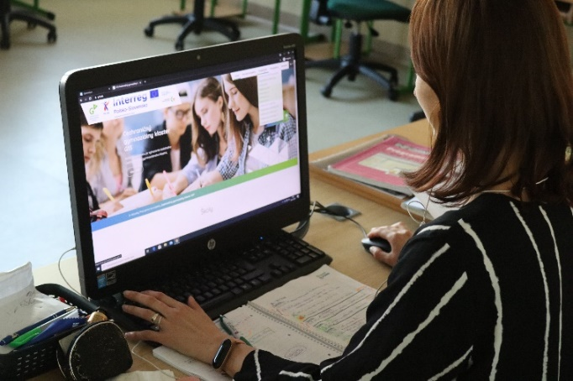
Číslo projekt: PLSK.03.01.00-SK-0187/18-00
Trvanie projektu: 09/2019 – 08/2021
Partneri projektu:
VP – Gymnázium Antona Bernoláka Námestovo
P1 - Gymnázium Michala Miloslava Hodžu, Liptovský Mikuláš
P2 - Gymnázium Jozefa Lettricha, Martin
P3 - Gymnázium Viliama Paulínyho – Tótha, Martin
P4 - Gymnázium Varšavská cesta 1, Žilina
P5 - Gymnázium Veľká okružná, Žilina
P6 - Gymnázium Hlinská, Žilina
P7 - Gymnázium Bytča, Bytča
P8 - Gymnázium Kysucké Nové Mesto, Kysucké Nové Mesto
P9 - Gymnázium Rajec, Rajec
P10 - Zespól Szkól w Lipnicy Wielkiej, Lipnica Wielka, PL
P11 - Zespól Szkól im.Bohaterów Westerplatte w Jablonce, Jablonka, PL
P12 - Szkola Podstawowa nr 2 im. Józefiny i Emila Mików w Lipnicy Wielkiej, L.Wielka, PL

